

Fakultet Informacijskih Tehnologija
MilkMaster – Prijava teme seminarskog rada iz RS II
- Prijava teme za seminarski rad iz predmeta Razvoj softvera II-

Predmetni Nastavnik: Student:
Prof. dr. sc. Elmir Babović, prof. dr. sc. Denis Mušić Kenan Alić – IB200116

Mostar, April 2025
Sadržaj
1. Uvod 3
2. Ciljevi projekta 3
3. Funkcionalnosti 3
4. Skice / Mockups 4
4.1. Mockups desktop strane 4
4.1.1. Kontrolni panel (Dashboard) 4
4.1.2. Produkti (Products) 5
4.1.3. Stoka (Cattle) 6
4.1.4. Kategorije (Categories) 7
4.1.5. Narudžbe (Orders) 8
4.1.6. Kupci (Customers) 9
4.2. Mockups mobile strane 9
4.2.1. Početna stranica (Home) 10
4.2.2. Produkti (Products) 11
4.2.3. Pregled jednog produkta (Single product view) 12
4.2.4. Pregled stoke (Cattle) 13
4.2.5. Informacije o farmi (About) 14
4.2.6. Profil (Profile) 15
5. Opis web servisa 16
6. Sistem preporuke 16
7. Zaključak 17

- Uvod

U ovoj prijavi nalazi se razrađena ideja sa potrebnim funkcionalnostima koje aplikacija treba da sadrži. Ideja pod nazivom “MilkMaster” nastala je kao rješenje koje će unaprijediti i olakšati poslovanje porodičnog biznisa koji se bavi proizvodnjom i prodajom mlijeka i mliječnih proizvoda. Aplikacija će biti razvijena sa namjerom da olakša procese prodaje mliječnih proizvoda kao i problem evidencije kupaca, narudžbi i stoke. Važno je spomenuti to da će krajnji kupci proizvoda imati uvid u zdravlje stoke, tačnije imat će opciju da preuzmu mliječni karton za svaku životinju od koje se prodaje mlijeko. U budućnosti, nakon uspješne implementacije i testiranja unutar lokalne zajednice, planira se širenje aplikacije na šire geografsko područje, čime bi MilkMaster postao platforma od značaja za širu populaciju, doprinoseći razvoju lokalne privrede i podsticanju konzumacije domaćih, svježih proizvoda.

- Ciljevi projekta

Ciljevi projekta su:
- Kreirati desktop aplikaciju koja će lokalnoj farmi olakšati poslovanje u smislu prodaje proizvoda, dostavljanja i vođenja evidencije o kupcima i stoki.
- Kreiranje mobilne aplikacije koja će krajnjim kupcima omogućiti kupovinu svježih mliječnih proizvoda i praćenje zdravlja stoke.

- Funkcionalnosti

Desktop strana osigurava sljedeće funkcionalnosti:
- Prijava na aplikaciju
- Upravljanje i pregled proizvoda, narudžbi, kategorija, stoke i kupaca
- Pregled kontrolnog panela sa prikazom osnovnih informacija (totali, najprodavaniji produkti, nedavne narudžbe)

Mobilna strana osigurava sljedeće funkcionalnosti:
- Prijava na aplikaciju
- Pregled proizvoda i kategorija proizvoda
- Pregled stoke i kategorija stoke
- Preuzimanje mliječnog kartona
- Kupovina mliječnih proizvoda
- Pregled informacija o lokalnoj farmi
- Mijenjanje korisničkih informacija
- Pregled preporučenih proizvoda
- Filteri i pretraga po tipovima proizvoda ili životinjskog porijekla
- Plaćanje narudžbi

- Skice / Mockups

  - Mockups desktop strane

    - Kontrolni panel (Dashboard)

Nakon prijave na desktop administraciju prva stvar koju korisnik vidi je kontrolni panel (dashboard) sa prikazom totalnih prihoda, narudžbi, kupaca i prodatih proizvoda. Također administrator vidi listu najprodavanijih proizvoda i najnovije narudžbe. Administrator ima opciju da preuzme poslovni izvještaj koji će biti u PDF formatu sa svim informacijama sa kontrolnog panela.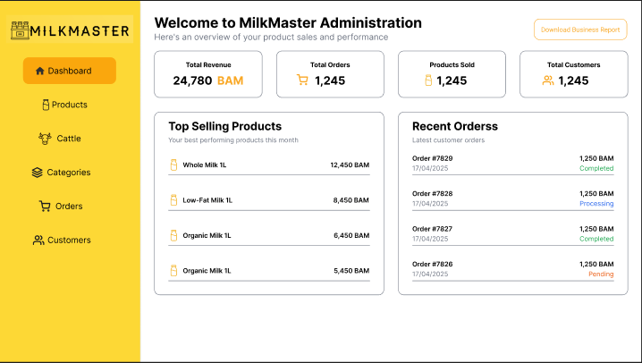

4.1.2. Produkti (Products)

Prikaz produkata gdje administrator ima opciju da pretraži produkte pomoću search bara ili da ih filtrira prema tipu stoke i produkta. Također administrator može da izvršava CRUD operacije nad produktima.
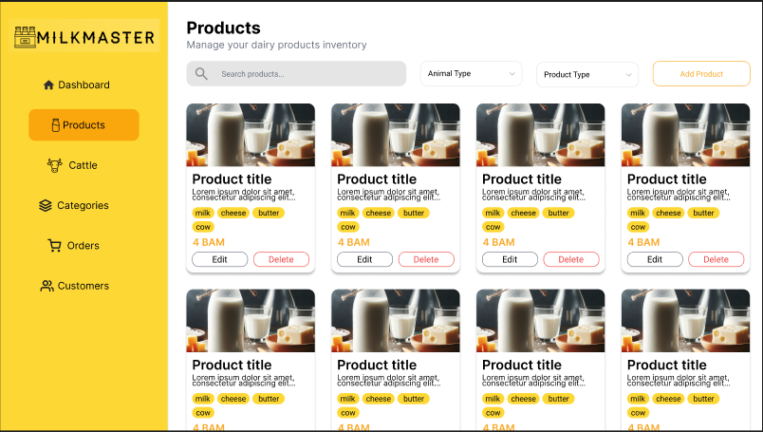

4.1.3. Stoka (Cattle)

Administrator ima opciju da vidi ukupan broj stoke, mlijeka i ukupni prihodi od stoke. Kao na prethodnoj skici i na ovoj se može vidjeti pretraga životinja kao i filteri po tipu i mogućnost sortiranja prema godinama, proizvedenim litrima i prihodima. U actions polju u tabeli se mogu vidjeti tri ikonice koje služe za detaljniji prikaz informacija određene životinje kao i editovanje i brisanje zapisa.
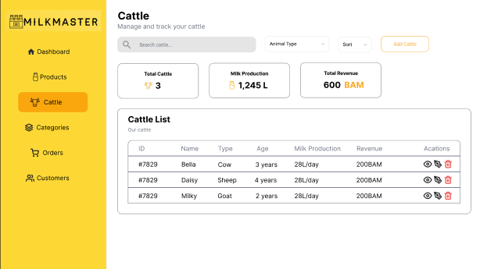

4.1.4. Kategorije (Categories)

Na ovoj stranici administrator ima opciju da dodaje kategorije koje će kasnije moći koristiti pri dodavanju produkata kako bi kupcu olakšao filtriranje produkata. Svaka kartica ima hover efekat nakon kojeg se pojavlju dugmad za uređivanje kategorije i brisanje istih.
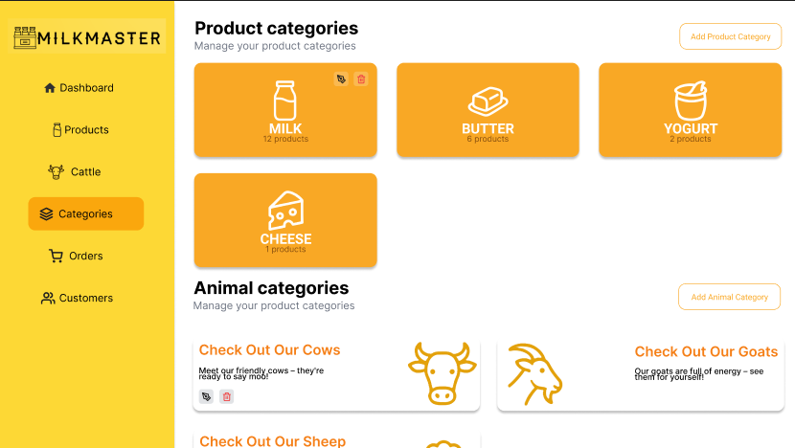

4.1.5. Narudžbe (Orders)

Administrator također može pregledati narudžbe i filtrirati po kupcu i statusu kao i sortirati po datumu, totalnoj vrijednosti i broju naručenih proizvoda. U Actions polju se nalaze dugmići za detaljni pregled, edit statusa i brisanje narudžbi. Na dnu stranice se nalazi paginacija koja se pojavljuje tek nakon sto je prikazan određen broj narudžbi. Važno je napomenuti da se paginacija odnosi na sve stranice koje sadrže tabele kako bi se osigurala brzina aplikacije.
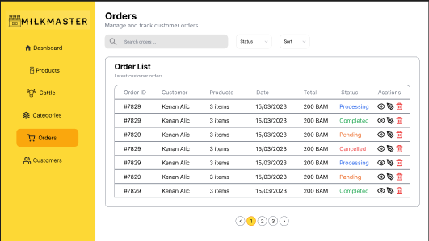

4.1.6. Kupci (Customers)

S obzirom na to da je sam administrator ujedno i prodavač mliječnih proizvoda, on ima uvid u kupce te ima opciju da pretražuje po imenu i sortira prema datumu narudžbe. U Actions polju ima opciju da pregleda detalje o kupcu kao i da mijenja/briše određene podatke o kupcima na njihov zahtjev.
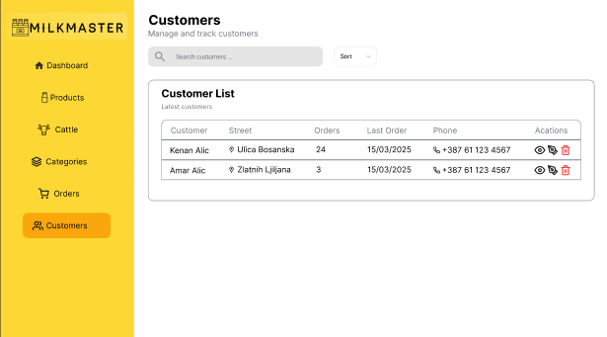
  - Mockups mobile strane

Svaka stranica na mobilnoj strani ima header sa brzom pretragom koja se odnosi na čitavu aplikaciju, korpa sa indikatorom koliko je produkata selektovano. U footeru se nalazi navigacija kroz glavne stranice aplikacije. Prostor između headera i footera je „scrollable“.

    - Početna stranica (Home)

Na početnoj stranici se nalazi banner koji, na klik vodi na svježe produkte. Ispod bannera se nalaze preporučeni proizvodi kao i dugme koje vodi na produkte. Na karticama se nalaze osnovne informacije kao što su slika, opis, tagovi, cijena i dugme za dodavanje u korpu. Ispod preporuka se nalaze kartice za kategorije stoke sa kratkim naslovom, opisom i slikom odgovarajuće životinje. Ispod kategorija stoke se nalaze kategorije produkta te služe za brzu pretragu produkta po kategoriji.
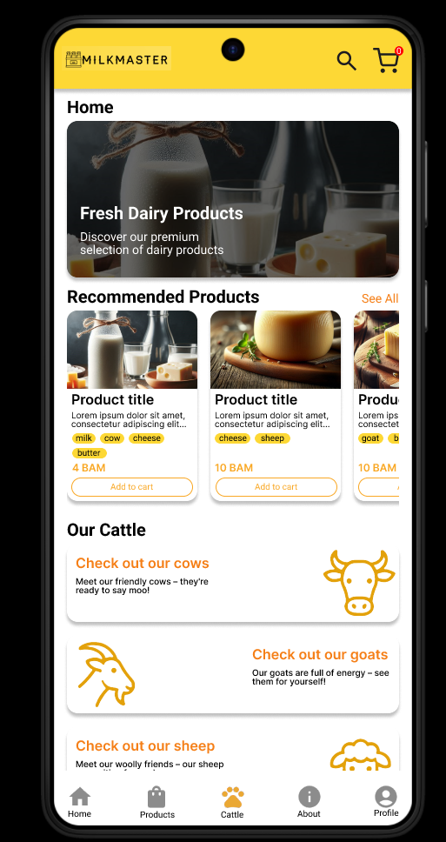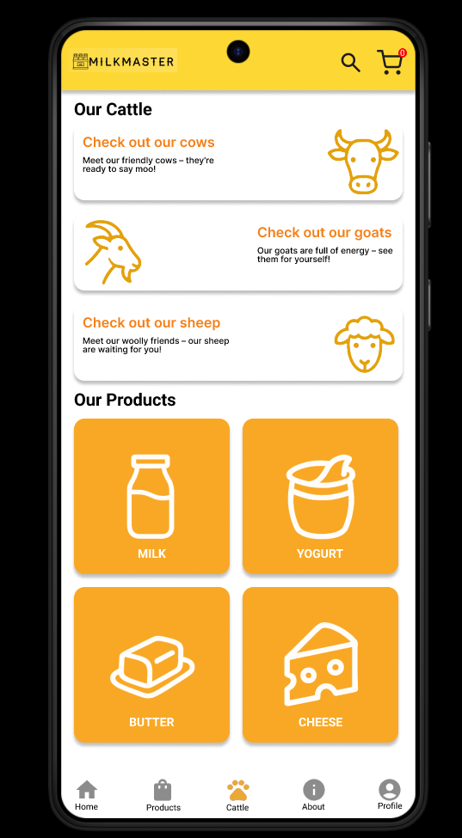

4.2.2. Produkti (Products)

Na ovoj skici može se vidjeti pretraga kao i filteri po tipovima produkta i stoke. Na stranici su prikazani produkti sa istim karticama kao i na početnoj stranici.
Na dnu iznad footera se nalazi paginacija.
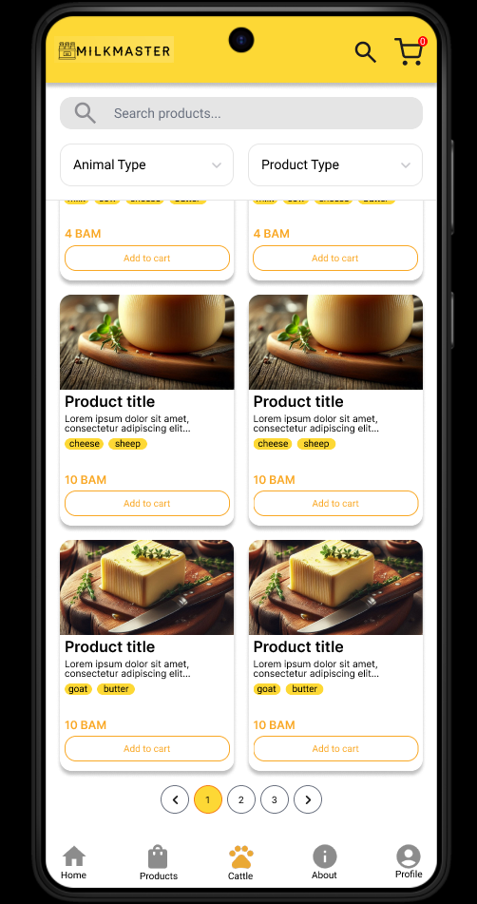

4.2.3. Pregled jednog produkta (Single product view)

Klikom na neku od kartica otvara se detaljan pregled produkta. Kupac može izabrati količinu kao i litre/kilograme produkta. Ispod dugmeta se nalaze tabovi koji služe za detaljan opis i nutritivnu vrijednost produkta. Na dnu se nalaze preporučeni produkti
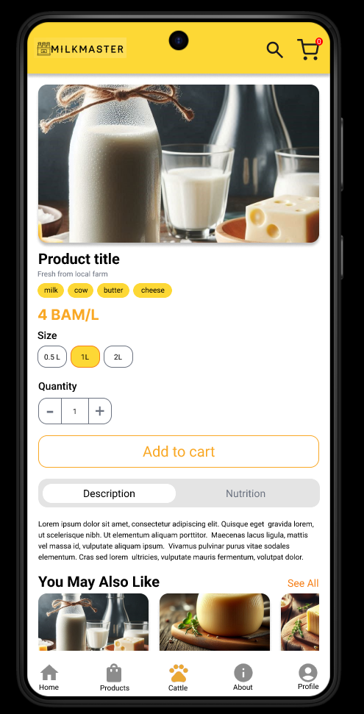

4.2.4. Pregled stoke (Cattle)

Kupac ima opciju da pretraži i filtrira stoku. Također može da preuzme mliječni karton kao i da vidi detalje o određenoj životinji. Kupac ima uvid u doprinose određene životinje kao i udio u proizvodnji mlijeka. Klikom na dugme za detalje korisnik može vidjeti kada je zadnji put životinja imala zdravstveni pregled i datum rođenja. Na tabovima ispod dugmeta za preuzimanje kartona, korisnik može da vidi kratki opis, kilažu i visinu kao i status vezan za oplodnju stoke. Na dnu se nalaze produkti vezani za kategoriju odabrane životinje.
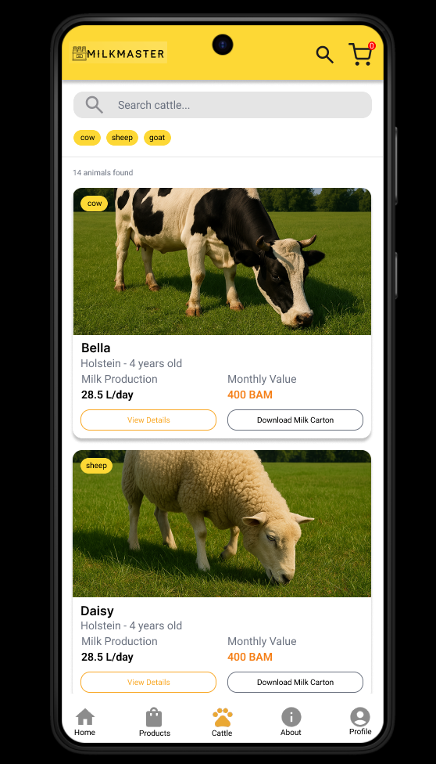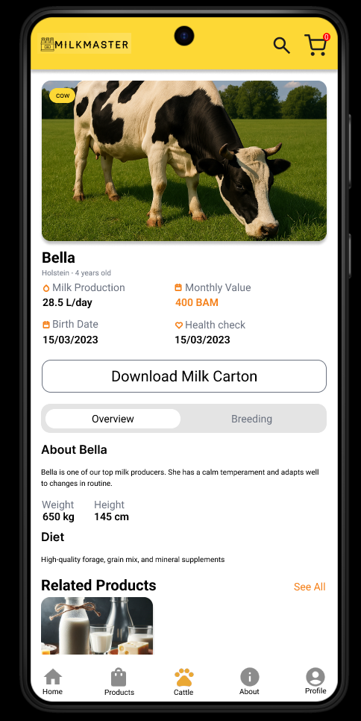

4.2.5. Informacije o farmi (About)

Na About stranici korisnik može vidjeti neke osnovne informacije o „MilkMaster-u“ i moto.
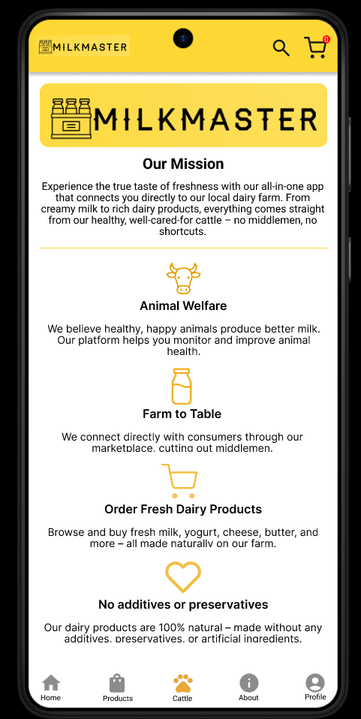

4.2.6. Profil (Profile)

Kupac ima opciju da uređuje profil i da dodaje relevantne informacije o svom profilu kao što su slika, lični podaci, adresa. Također kupac može da obriše račun i da upravlja obavještenjima.
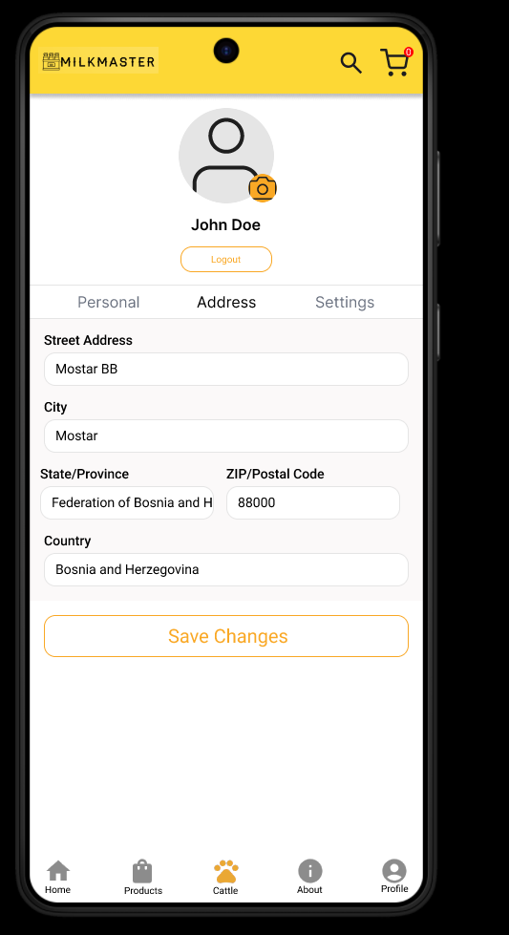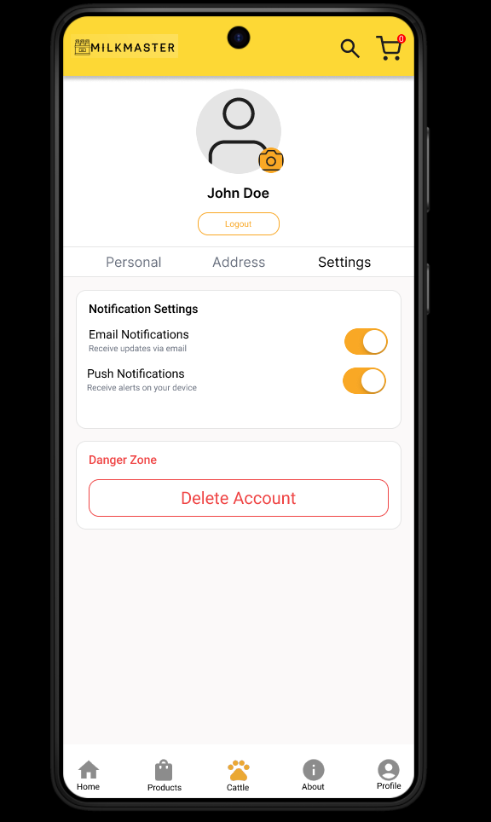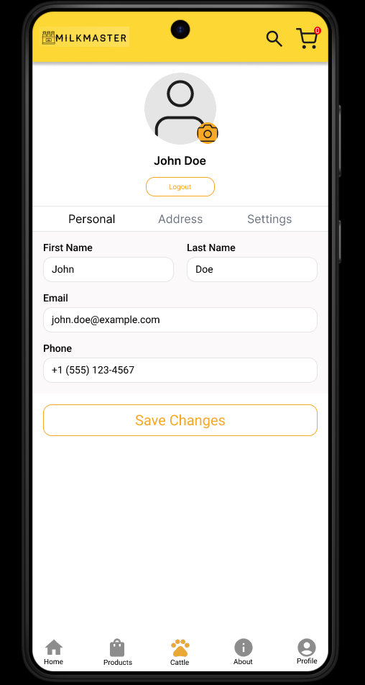

- Opis web servisa

Web servis će koristiti REST arhitekturu putem .NET Core Web API, dok će baza podataka biti implementirana pomoću MSSQL Servera. Desktop aplikacija biće namijenjena proizvođačima za upravljanje proizvodima, stokom, kategorijama i kupcima, kao i za pregled statistika poput ukupne prodaje i najprodavanijih proizvoda.
Mobilna aplikacija će služiti kupcima za naručivanje mliječnih proizvoda i uvid u zdravlje stoke.
Desktop i Mobilna aplikacija biće implementirani u Flutter okviru.
Obje aplikacije će komunicirati sa zajedničkom mikroservisnom infrastrukturom, uz korištenje JWT autentifikacije za sigurnost i RabbitMQ sistema za razmjenu poruka između servisa.
Za online plaćanje koristiće se Stripe. Plaćanja će se odvijati unutar mobilne aplikacije, čime se korisnicima pruža jednostavno i bezbjedno iskustvo kupovine.

- Sistem preporuke

U sklopu sistema biće implementiran sistem preporuke baziran na kolaborativnoj filtraciji, koji analizira podatke o prethodnim kupovinama korisnika. Na osnovu toga, sistem će preporučivati proizvode koje su kupovali drugi korisnici sa sličnim interesovanjima i navikama. Na primjer, ako više korisnika koji su kupovali sir često kupuju i jogurt, sistem će te proizvode međusobno preporučivati.
Ovakav pristup omogućava personalizovane preporuke, povećava zadovoljstvo korisnika i podstiče dodatnu kupovinu proizvoda koji ih potencijalno zanimaju.

- Zaključak

MilkMaster je rješenje za digitalizaciju prodaje mliječnih proizvoda, osmišljeno za podršku porodičnom biznisu i lakšu povezanost s kupcima. Korištenjem modernih tehnologija poput .NET Core, MSSQL, JWT, RabbitMQ, Flutter-a i sistema preporuke, omogućena je sigurna, efikasna i personalizovana kupovina. Projekat ima potencijal za širenje i unapređenje lokalne proizvodnje i distribucije.
Prototip za mobilnu aplikaciju se nalazi na sljedećem linku.
Prototip za desktop aplikaciju se nalazi na sljedećem linku.

